**ROK 2017**

**PODĚKOVÁNÍ OLOMOUCKÉMU KRAJI**

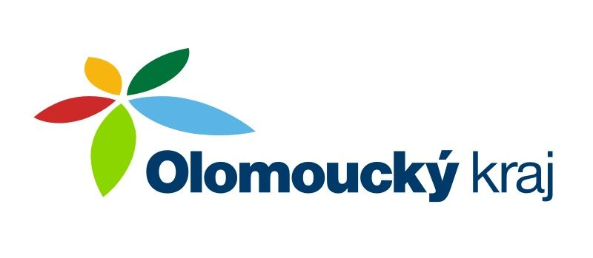Na základě poskytnutí dotace z Olomouckého kraje ve výši **38.000,-- Kč** byly pořízeny *ochranné prostředky – 3 páry zásahových rukavic, 3 páry zásahové obuvi Primus 21 CS a 3 zásahové komplety FR4 FireBull + nápis HASIČI* pro **JSDH Bílá Voda** v celkové hodnotě **76.598,-- Kč**